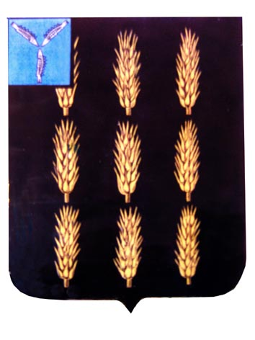

**ЕКАТЕРИНОВСКОЕ РАЙОННОЕ СОБРАНИЕ**

**ЕКАТЕРИНОВСКОГО МУНИЦИПАЛЬНОГО РАЙОНА**

**САРАТОВСКОЙ ОБЛАСТИ**

**СЕМЬДЕСЯТ ВТОРОЕ ВНЕОЧЕРЕДНОЕ ЗАСЕДАНИЕ РАЙОННОГО СОБРАНИЯ**

**ЧЕТВЕРТОГО СОЗЫВА**

**РЕШЕНИЕ**

**от 30 августа 2016 года № 72-425**

**«О передаче нежилого помещения из муниципальной собственности Екатериновского муниципального района в государственную собственность Саратовской области»**

Руководствуясь Федеральным законом от 06 октября 2003 года № 131-ФЗ «Об общих принципах организации местного самоуправления в Российской Федерации», Приказом Министерства экономического развития РФ от 30 августа 2011 года № 424 «Об утверждении Порядка ведения органами местного самоуправления реестров муниципального имущества», Уставом Екатериновского муниципального района, Екатериновское районное Собрание Екатериновского муниципального района **РЕШИЛО:**

1. Безвозмездно передать в государственную собственность Саратовской области нежилое помещение, площадью 78,5 кв.м, расположенное по адресу: Саратовская область, р.п. Екатериновка, ул. 50 лет Октября, д. 24А.

2. Настоящее решение вступает в силу со дня его обнародования и (или) размещения на официальном сайте администрации Екатериновского муниципального района (ekaterinovka.sarmo.ru).

**Глава Екатериновского**

**муниципального района П.Г. Жирнов**